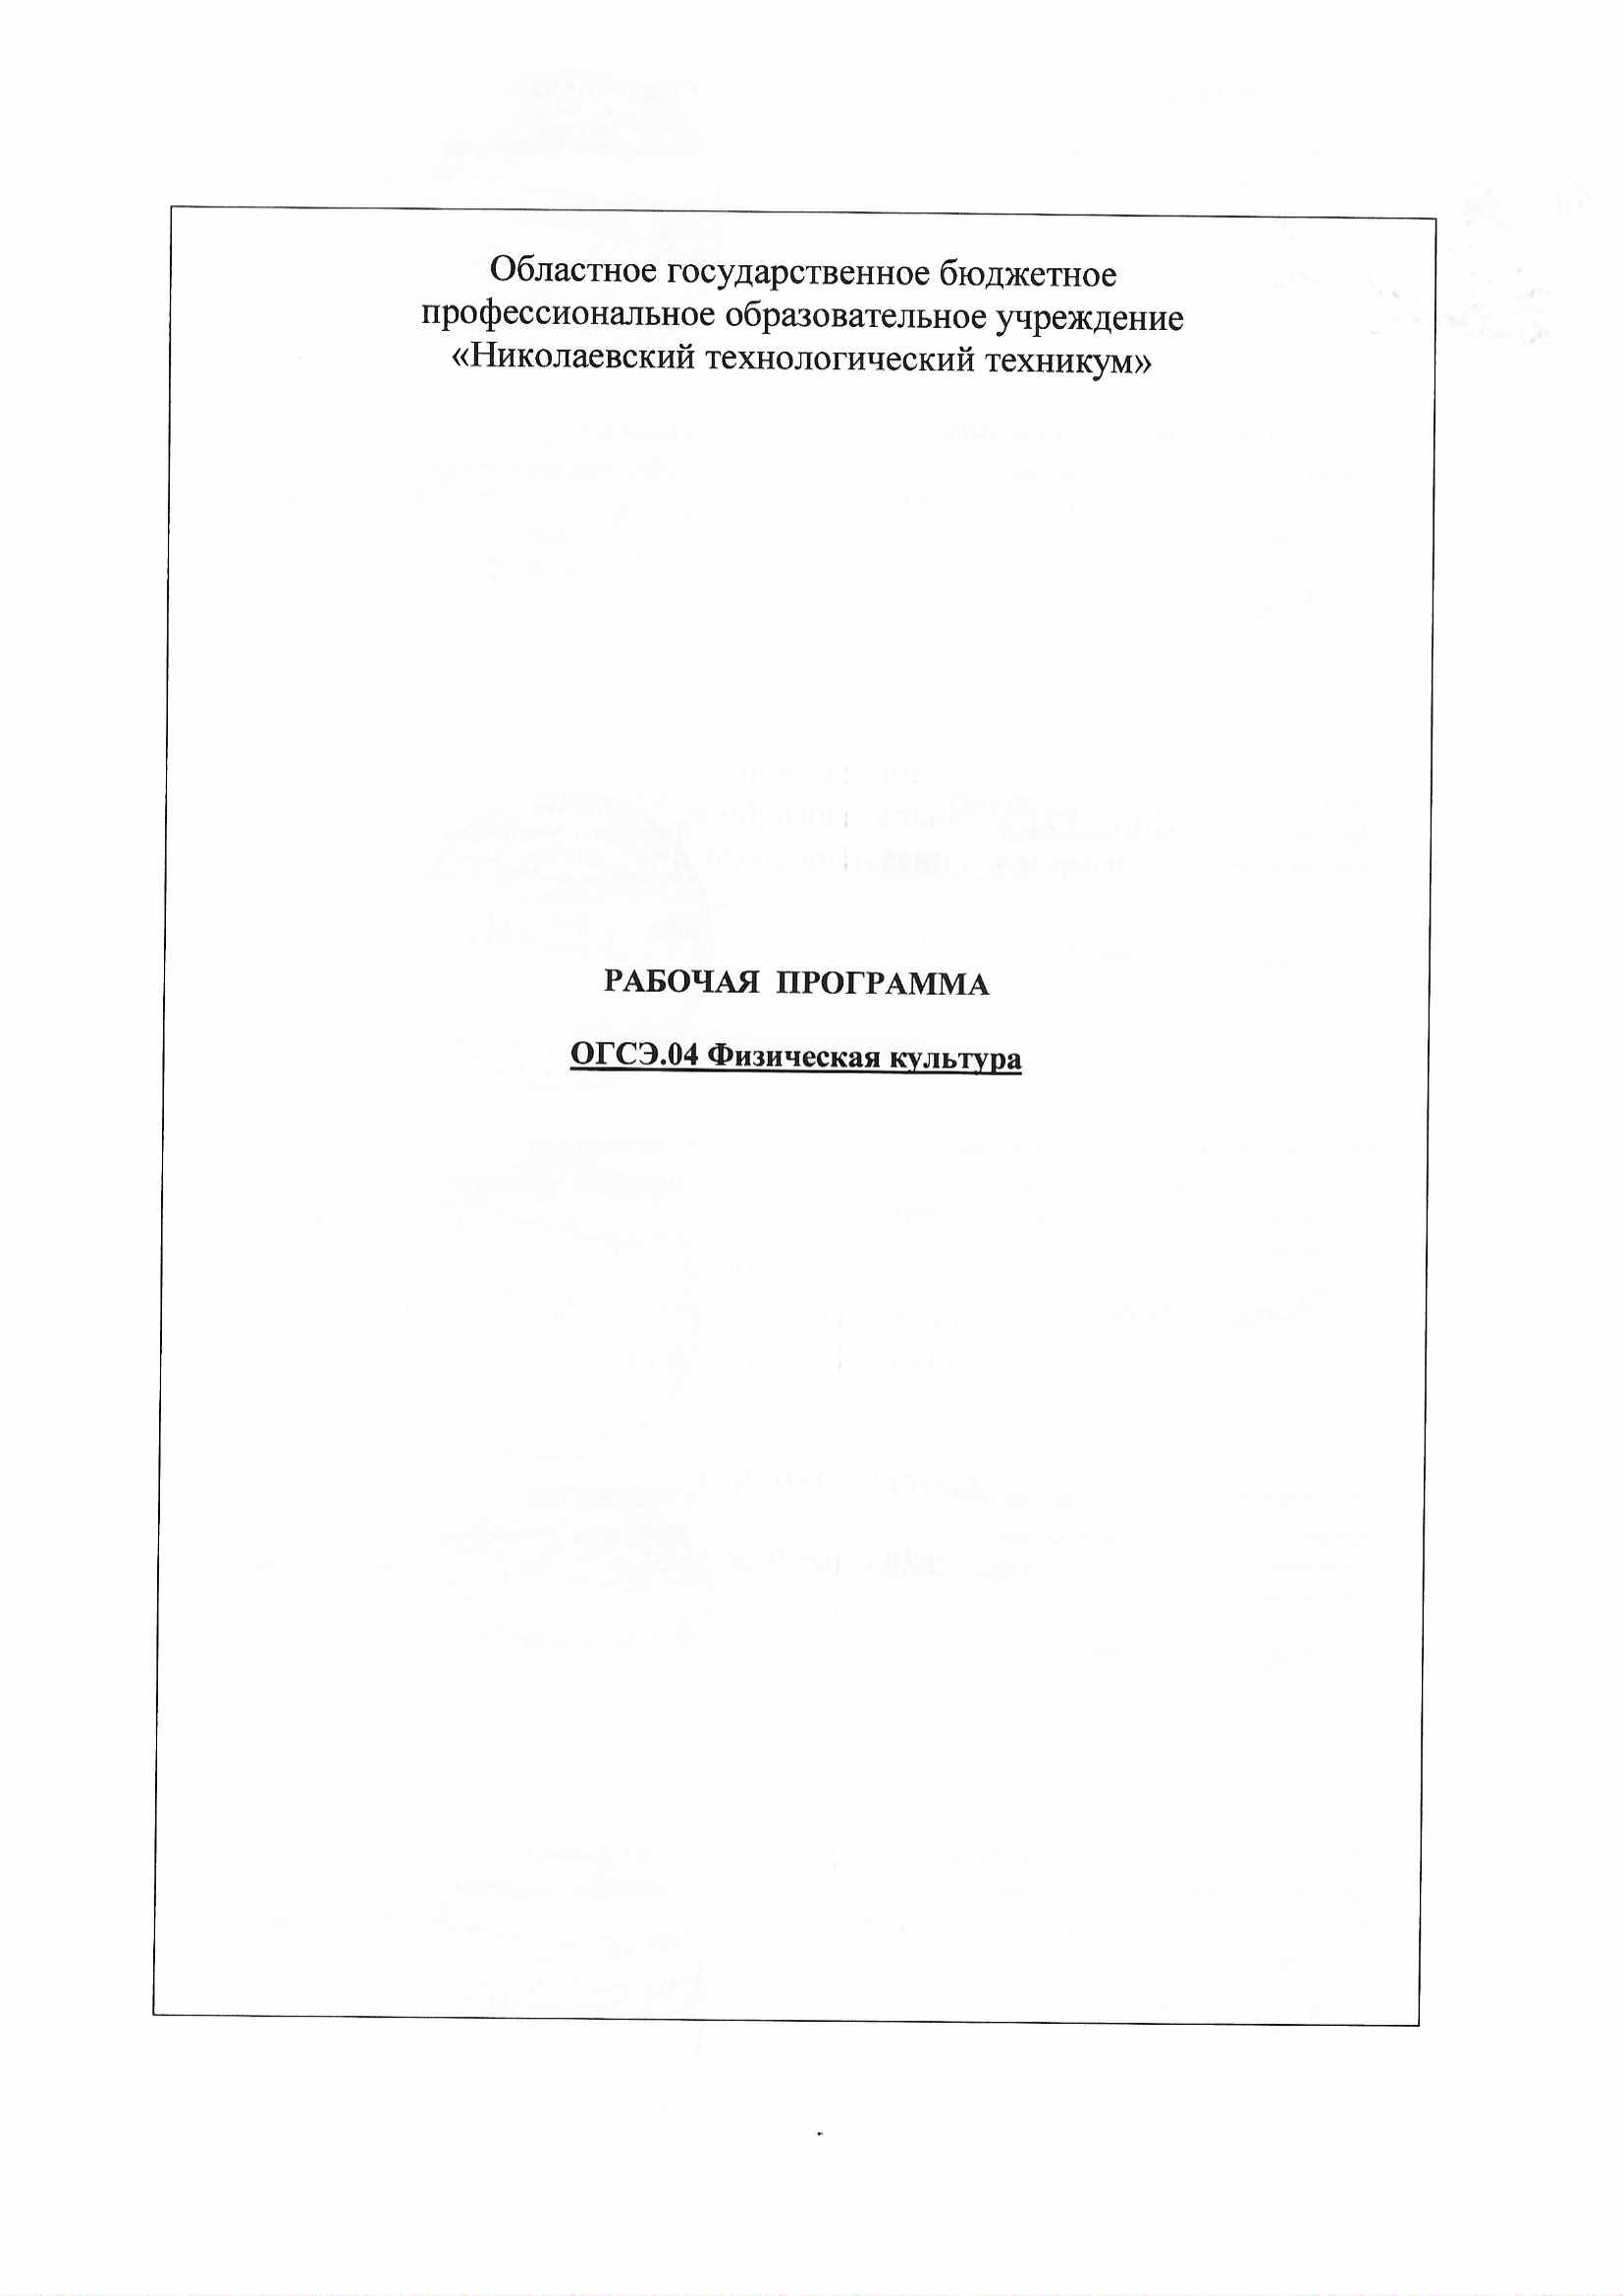

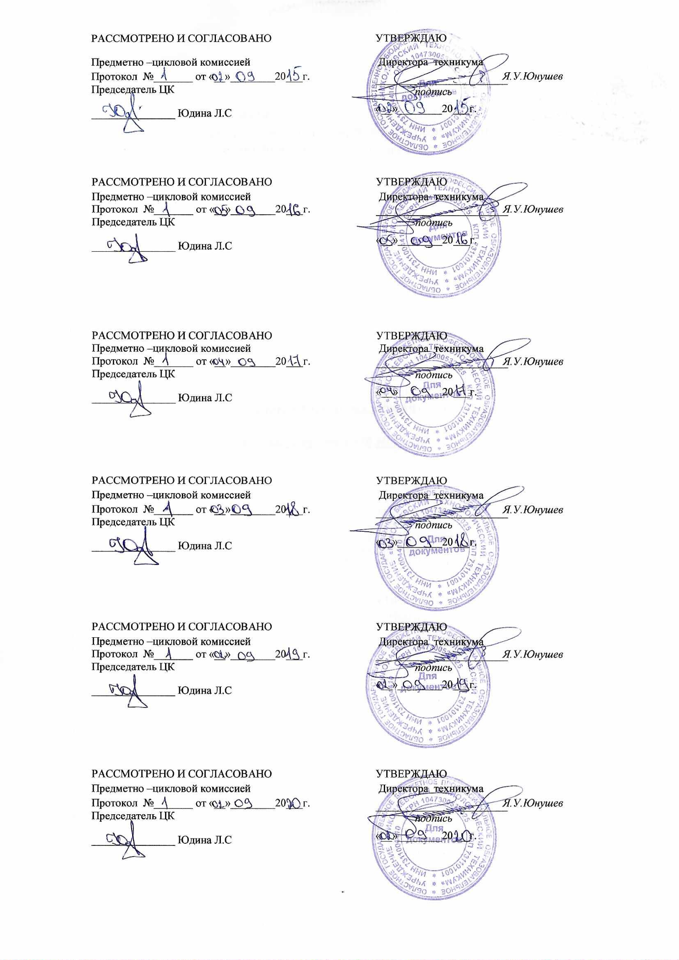

СОДЕРЖАНИЕ

 | стр.
ПАСПОРТ РАБОЧЕЙ ПРОГРАММЫ УЧЕБНОЙ ДИСЦИПЛИНЫ | 4
СТРУКТУРА и содержание УЧЕБНОЙ ДИСЦИПЛИНЫ | 6
условия реализации РАБОЧЕЙ программы учебной дисциплины | 26
Контроль и оценка результатов Освоения учебной дисциплины | 27

1. ПАСПОРТ РАБОЧЕЙ ПРОГРАММЫ УЧЕБНОЙ ДИСЦИПЛИНЫ

1.1. Область применения программы
Рабочая программа учебной дисциплины является частью основной профессиональной образовательной программы в соответствии с ФГОС по специальности19.02.10 Технология продукции общественного питания
(базовая подготовка)
1.2. Место дисциплины в структуре основной профессиональной образовательной программы: общий гуманитарный и социально-экономический цикл (обязательная часть). Рабочая программа учебной дисциплины является частью основной профессиональной образовательной программы в соответствии с ФГОС профессии, 19.02.10 Технология продукции общественного питания
(базовая подготовка)
Дисциплина имеет мета предметные связи с такими дисциплинами как «Основы врачебного контроля», «Биология», «Основы безопасности жизнедеятельности», «Безопасность жизнедеятельности».
Изучение дисциплины начинается на первом году обучения и продолжается в течение 1,2, 3, 4, 5, 6. семестра и заканчивается дифференцированным зачетом.
Учебные занятия проводятся в форме практических занятий, индивидуальных занятий и самостоятельных занятий. Текущий, промежуточный и итоговый контроль знаний по курсу предполагает: выполнение заданий, тестовый контроль, рефераты, дифференцированный зачет. В зачетных требованиях учитывается уровень знаний и умений обучающегося по каждому разделу программы

1.3. Цели и задачи учебной дисциплины – требования к результатам освоения дисциплины:
В результате освоения учебной дисциплины «Физическая культура» студент должен:
Уметь:
- использовать физкультурно-оздоровительную деятельность для укрепления здоровья, достижения жизненных и профессиональных целей;
Знать:
- о роли физической культуры в общекультурном, профессиональном и социальном развитии человека;
- основы здорового образа жизни .

Рабочая программа ориентирована на достижение следующих целей:
- развитие физических качеств и способностей, совершенствование функциональных возможностей организма, укрепление индивидуального здоровья;
- формирование устойчивых мотивов и потребностей в бережном отношении к собственному здоровью, в занятиях физкультурно-оздоровительной и спортивно-оздоровительной деятельностью;
В результате освоения учебной дисциплины студент должен овладевать:
общими компетенциями, включающими в себя способность
Общие компетенции | Дескрипторы сформированности (действия) | Уметь | Знать
ОК 02.Организовывать собственную деятельность, выбирать типовые методы и способы выполнения профессиональных задач, оценивать их эффективность и качество. | Распознавание  сложных проблемных  ситуации в различных  контекстах.  Проведение  анализа сложныхситуаций при решении  задач профессиональной  деятельности.  Определение  этапов решения задачи.  Определение  потребности в  информации  Осуществление  эффективного поиска.  Выделение всех  возможных источников  нужных ресурсов, в том  числе неочевидных.  Разработка детального плана действий.  Оценка рисков на  каждом шагу  Оценивает плюсы  и минусы полученного  результата, своего плана  и его реализации,  предлагает критерии  оценки и рекомендации поулучшению плана. | Распознавать задачу и/илипроблему в  профессиональном и/или  социальномконтексте.  Анализировать задачу и/илипроблему и  выделять еёсоставные  части.  Правильновыявлять и  эффективноискать  информацию,необходимую для  решения задачии/или проблемы.  Составить план действия,определить необходимые  ресурсы.  Владетьактуальными  методамиработы в  профессиональной и смежныхсферах.  Реализовать составленныйплан.  Оцениватьрезультат и  последствиясвоих действий(самостоятельно  или с помощью  наставника). | Актуальный  профессиональный и социальныйконтекст, в  которомприходится  работать ижить.  Основныеисточники  информации иресурсы длярешения задач и  проблем впрофессиональном и/или  социальномконтексте.  Алгоритм выполнения работ впрофессиональной и смежныхобластях.  Методыработы в  профессиональной и смежныхсферах.  Структуру плана для  решения задач.  Порядокоценки  результатоврешения задач профессиональной деятельности.
ОК 3. Принимать решения в стандартных и нестандартных ситуациях и нести за них ответственность. | Анализ нестандартных ситуаций.  Оперирование нормами, связанными с профессиональной деятельностью.  Обоснование своих решений и отстаивание их при возникновении возражений. | Анализировать нестандартные ситуации.  Оперировать нормами, связанными с профессиональной деятельностью.  Обосновывать свои решения и отстаивать их при возникновении возражений. | Примерный перечень возникающих нестандартных ситуаций.  Нормы, законы, связанные с профессиональной деятельностью.  Структуру плана для решения задач.
ОК 6. Работать в коллективе и команде, эффективно общаться с коллегами, руководством, потребителями. | Участие в деловом общении для эффективного решения деловых задач.  Планирование профессиональной деятельности. | Организовывать работу коллектива и команды.  Взаимодействовать с коллегами, руководством, клиентами. | Психология коллектива.  Психология личности.  Основы проектной деятельности.

1.4. Количество часов на освоение программы дисциплины:
максимальной учебной нагрузки обучающегося -2 часа
2. СТРУКТУРА и содержание УЧЕБНОЙ ДИСЦИПЛИНЫ

2.1. Объем учебной дисциплины и виды учебной работы
Вид учебной работы | Объем часов
Максимальная учебная нагрузка (всего) | 2

2.2 Тематический план и содержание учебной дисциплины
ФИЗИЧЕСКАЯ КУЛЬТУРА
Наименование разделов и тем | Содержание учебного материала, самостоятельная работа обучающихся, |  |  | Объем часов | Уровень освоения
1 | 2 |  |  | 3 | 4
1 семестр
Раздел 1. Легкая атлетика
Тема 1.1.  Введение |  | Содержание учебного материала |  | 1 | 1,2
 |  | 1. | Первичный инструктаж на рабочем месте по технике безопасности.
 |  | 2. | Предмет «Физическая культура».
 |  | 3. | История физической культуры.
 |  | 4. | История легкой атлетики.
Практическое занятие  Тема 1.2.  Бег на короткие дистанции |  | Содержание учебного материала |  | 1 | 2,3
 |  | 1. | Техника бега на короткие дистанции.
 |  | 2. | Развитие скоростных способностей.
 |  | 3. | Техника выполнения высокого и низкого старта.
 |  | 4. | Развитие взрывной силы.
 |  |  | Итого | 2

3. УСЛОВИЯ РЕАЛИЗАЦИИ ПРОГРАММЫ ДИСЦИПЛИНЫ
3.1. Требования к минимальному материально-техническому обеспечению
Реализация программы дисциплины требует наличия спортивного зала, стадиона.
Оборудование спортивного зала:
- Рабочее место преподавателя
- Учебно-планирующая документация
- Дидактический материал
- Раздаточный материал
Спортивный инвентарь:
- Волейбольная сетка
- Баскетбольные кольца
- Волейбольные мячи
- Баскетбольные мячи
- Гимнастическая стенка
- Гимнастическая скамейка
- Обручи
- Канат
- Скакалки
- Набивные мячи
- Секундомер
- Свисток
- Гимнастические маты
- Перекладина
- Легкоатлетические гранаты

3.2. Информационное обеспечение обучения

Перечень литературы
- Евсеев Ю.И. Физическая культура, Ростов-на-Дону «Феникс», 2019г .
- Решетников Н.В. Физическая культура, Москва, издательство «Академия», 2018г.
- Бишаева А.Л. Физическая культура, Москва, издательство «Академия», 2018г.
- Лукьяненко В.П. Физическая культура: основы знаний, Москва, издательство «Спорт», 2018г.

4. Контроль и оценка результатов освоения Дисциплины

Контрольи оценка результатов освоения дисциплины осуществляется преподавателем в процессе проведения практических занятий, тестирования, а также выполнения обучающимися индивидуальных заданий, проектов, исследований.

Результаты обучения  (освоенные умения, усвоенные знания) | Формы и методы контроля и оценки результатов обучения
Тема 1.1.  Знать требования инструкций. | Устный опрос
Раздел. ЛЕГКАЯ АТЛЕТИКА
Уметь демонстрировать  Стартовый разгон в беге на короткие  Дистанции. | Сдача нормативов 100 метров на время.
Уметь демонстрировать финальное усилие в эстафетном беге. | Эстафетный бег на время.
Уметь демонстрировать отведение руки для замаха.  Уметь демонстрировать финальное усилие. | Метание гранаты на дальность с разбега:  «5» - 26м;  «4» - 23 м;  «3» - 18 м.
Уметь демонстрировать технику прыжка в длину с разбега. | Прыжок в длину с разбега:  «5» - 390;  «4» - 370;  «3» - 350.
Уметь демонстрировать физические кондиции | Бег на дистанции 3000км  Сдача норматива
Раздел. БАСКЕТБОЛ
Уметь выполнять различные варианты передачи мяча. | Передача мяча в парах на скорость, на точность.
Уметь выполнять штрафной бросок. | Количество попаданий баскетбольного мяча в кольцо.
Уметь выполнять ведение мяча с изменением направления. | Выполнение ведения на скорость.
Уметь применять в игре защитные действия. | Учебная игра баскетбол.
Раздел.ГИМНАСТИКА
Уметь демонстрировать комплекс акробатических упражнений. | Сдача многоборья, четкость выполнения акробатических упражнений.
Подтягивание на перекладине. | Количество раз:  12-« 5»  10-« 4»  8-« 3»
Отжимание на брусьях. | Количество раз:  14- «5»  12- «4»  10- «3»
Прыжки в длину с места. | 2,30- «5»  2,20- «4»  2,10- «3»
Раздел. ВОЛЕЙБОЛ
Верхняя передача мяча в парах. | Количество и точность передачи волейбольного мяча.
Нижняя передача мяча в парах. | Количество и точность передачи волейбольного мяча
Подача избранным способом. | Подача волейбольного мяча по зонам.
Нападающий удар. | Точность выполнения нападающего удара.
Тактические действия игроков. | Учебная игра волейбол.
Уметь использовать приобретенные знания и умения | Дифференцированный зачет

  - ПЕРЕЧЕНЬ СООТВЕТСТВИЯ ОВЛАДЕНИЯ КОМПЕТЕНЦИЙ РАЗДЕЛАМ УЧЕБНОЙ ДИСЦИПЛИНЫ

Компетенции | Разделы учебной дисциплины
ОК 02. Организовывать собственную деятельность, выбирать типовые методы и способы выполнения профессиональных задач, оценивать их эффективность и качество.  ОК 3. Принимать решения в стандартных и нестандартных ситуациях и нести за них ответственность.  ОК 6. Работать в коллективе и команде, эффективно общаться с коллегами, руководством, потребителями. | Раздел «Легкая атлетика»  Раздел «Волейбол»  Раздел «Гимнастика»  Раздел «Баскетбол»

